
江苏国泰新点软件有限公司
地址：江苏张家港市经济开发区 (http://www.epoint.com.cn)
电话：0512-58282433/2533 传真：0512-58132373
张家港市产学研综合信息平台
操作手册

目 录
第1章 平台设置说明 3
1.1 安装Internet Explorer 8.0 3
1.2 浏览器的配置 3
1.3 关闭拦截工具 6
第2章 系统功能介绍 7
第3章 应用操作说明 8
3.1 高校科研院所 8
3.1.1 高校成果展示 8
3.1.2 预研资金申报 9
3.2 企业 11
3.2.1 需求发布 11
3.2.2 预研资金申报 12

平台设置说明

安装Internet Explorer 8.0
整个办公系统采用B/S结构，所以每一个客户端只要装有通用的浏览器就可以使用系统的基本功能。浏览器的基本要求：微软Internet Explorer 8.0以上。凡是版本比较低的机器，请主动升级浏览器版本到8.0或以上版本，否则系统的部分功能将不能正常使用。

浏览器的配置
为了让系统插件能够正常工作，请按照以下步骤进行浏览器的配置。
(1)打开浏览器，在“工具”菜单—〉 “Internet选项”
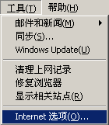
(2)弹出对话框之后，请选择“安全”选项卡，具体的界面如下图：
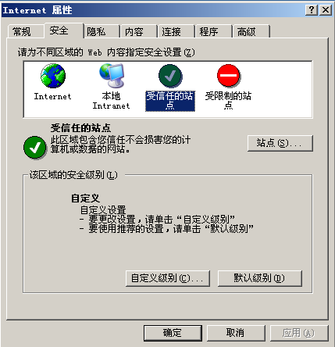
(3)点击绿色的“受信任的站点”的图片，会看到如下图所示的界面：
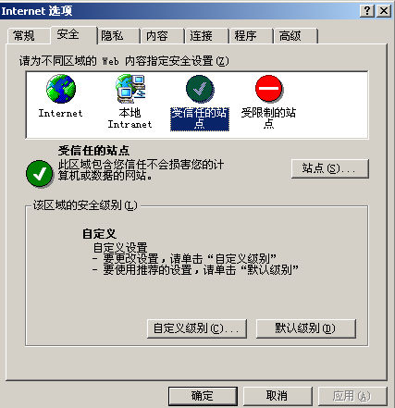
选择站点
选择受信任站点
(4)点击“站点” 按钮，出现如下对话框：
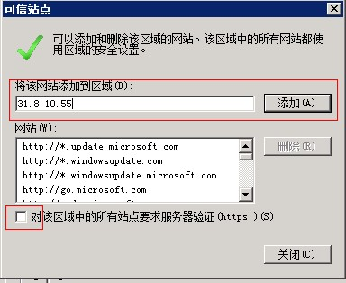
此处不选
输入办公系统服务器的IP地址，格式：http://58.211.227.181:18090/，然后点击“添加”按钮完成添加，再按“关闭”按钮退出。
（5）设置自定义安全级别，开放Activex的访问权限：
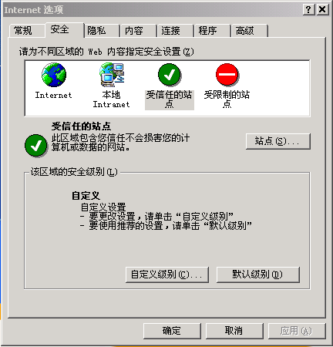
点击“自定义级别”，注意一定要先选中上面的“受信任的站点”
会出现一个窗口，把其中的Activex控件和插件的设置全部改为启用。
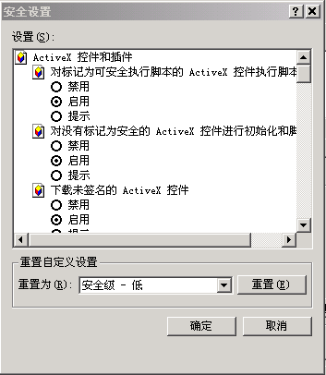
选择启用（共5个ActiveX）

文件下载设置，开放文件下载的权限：设置为启用。
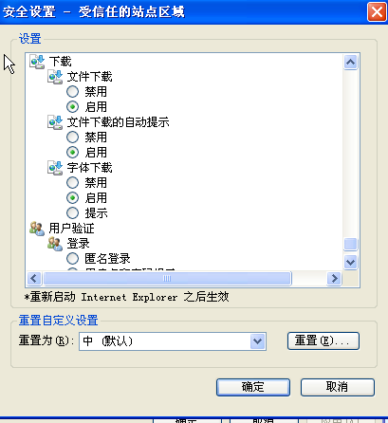

关闭拦截工具
上述两项操作完成后，如果系统中某些功能仍不能使用，请将拦截工具关闭再试用。比如在windows工具栏中关闭弹出窗口阻止程序的操作：
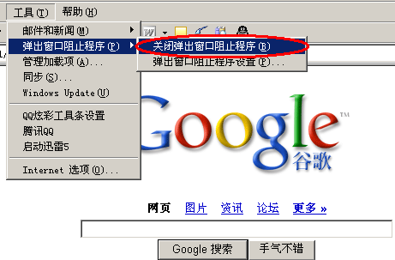

系统功能介绍
打开浏览器，在地址栏中输入网址http://58.211.227.181:18090/或通过张家港市科技创新服务平台下方的链接进入产学研综合信息网站
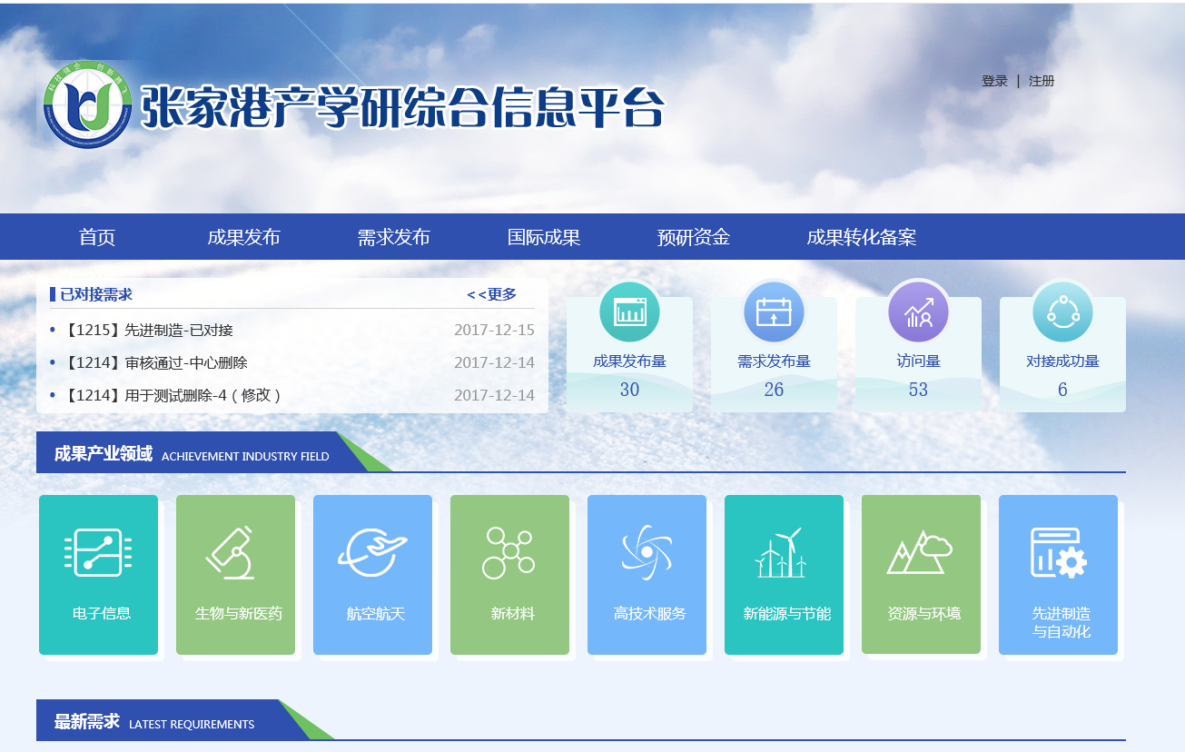
网站列出了合作高校发布的成果和企业发布的需求等，方便用户通过产业领域等手段更加方便地查找。合作单位可通过上方登录注册按钮进入后台，进行成果需求发布、项目申报等一系列操作，登录界面如下图所示。
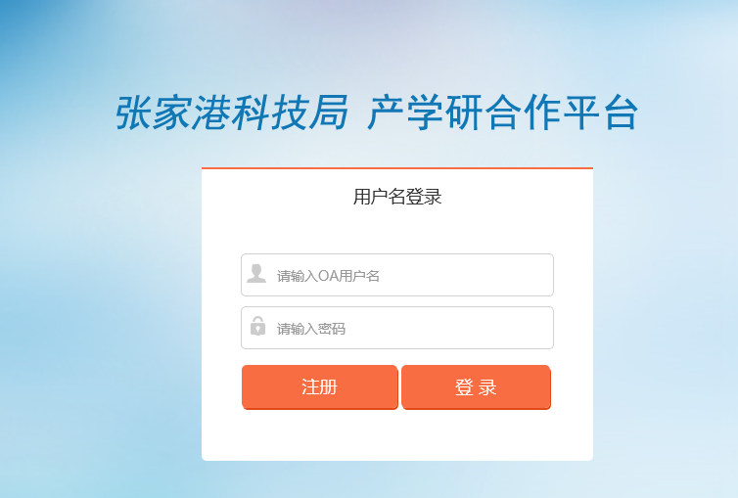

应用操作说明

高校科研院所
高校科研院所登录系统有两大模块：预研资金申报和高校成果展示；预研资金申报用于项目申报第一阶段，高校成果展示用于高校科研院发布自己的成果到网站上。

高校成果展示
点击高校成果展示按钮，页面如图所示：
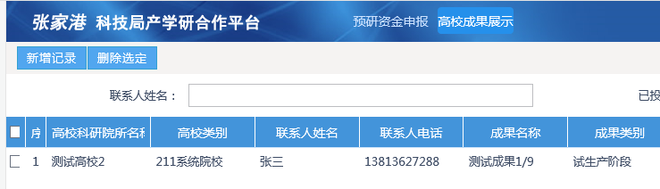
点击新增记录，在弹出界面用户填写成果基本信息，包括成果简介，成果图片（最好添加），填写完成后点击保存并关闭，在当前页面可以看到刚刚添加的数据。此时填写的信息已经自动提交给科技局专人审核，等待审核完成。
审核状态：刚提交是待审核，科技局审核完成后变成已审核状态可在网站上查看（如下图所示），科技局审核退回的话是退回状态。
查看：查看按钮点击可查看成果详情。


预研资金申报
高校科研院一般负责预研资金申报第一阶段，点击预研资金申报，页面如图所示
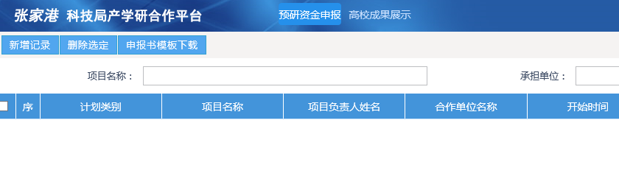

基本信息完善
点击新增记录，弹出页面填写项目基本信息、项目研究内容、项目预期成果、项目考核指标、项目人员信息、项目经费信息等，所需内容均需填写。填写部分可及时保存，退出之后仍可在页面找到记录，点击修改继续完善信息。
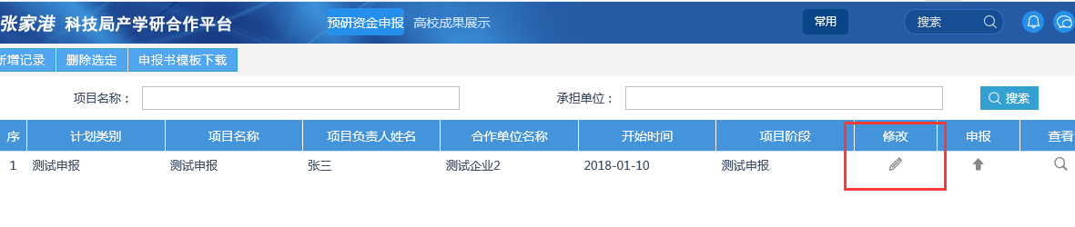

注：申报类别分为产业共性关键技术研发项目和校企合作产学研前瞻性项目（填写准确）
合作单位名称：需要是系统中已经注册的用户

申报
基本信息填写完成点击保存，退出找到填写的记录，点击申报按钮（如图所示）
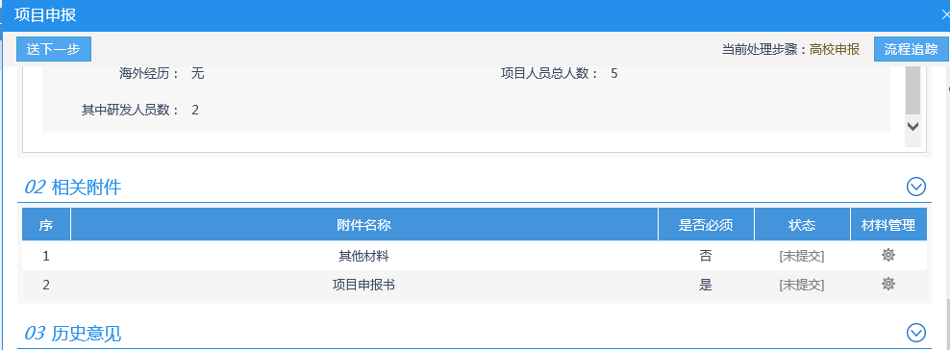
此处有个项目申报书和其他材料的附件提交，项目申报书是必须提交的，请各单位自己完善好，以附件的形式提交。（上方提供了申报书模板的下载，如有需要可自行下载）
确认无误即可提交给科技局（签署下意见请审核等），点击左上角送下一步。以上就完成了第一阶段的申报工作。

企业、社会团体
企业登录系统有两大模块：需求发布和预研资金申报；预研资金申报用于项目申报第二阶段，主要对象是企业和社会团体。需求发布是企业将自己需要的内容发布到网站上寻求帮助，高校看到后可线下联系对接。

需求发布（只涉及企业）
点击需求发布，页面如图所示。
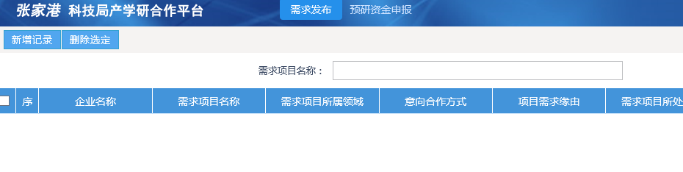
点击新增记录，在弹出界面用户填写需求基本信息。填写完成后点击保存并关闭，在当前页面可以看到刚刚添加的数据。此时填写的信息已经自动提交给科技局专人审核，等待审核完成。
审核状态：刚提交是待审核，科技局审核完成后变成已审核状态可在网站上查看（如下图所示），科技局审核退回的话是退回状态。
查看：查看按钮点击可查看成果详情。
修改：可对填写的信息进行修改，最后保存即可。
是否对接：发布的需求线下对接完成需要从网站上移除时，点击已对接按钮。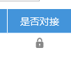表示已经对接完成。
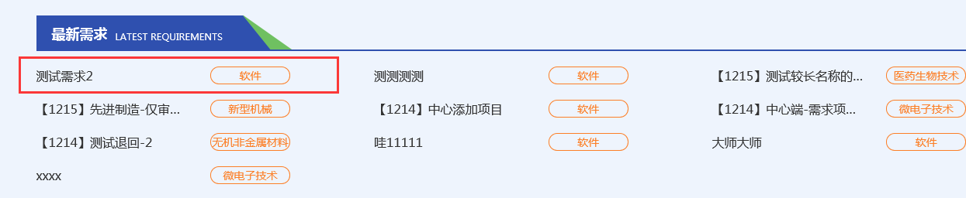

预研资金申报

基本信息完善
点击预研资金申报-申报项目开始第二阶段申报工作，击新增记录，弹出页面选择第一阶段相关联的项目（如下图所示）。点击确定，再开始填写项目基本信息、项目研究内容、项目预期成果、项目考核指标、项目人员信息、项目经费信息等，所需内容均需填写。填写部分可及时保存，退出之后仍可在页面找到记录，点击修改继续完善信息。

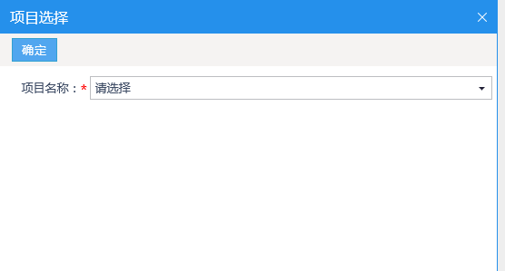
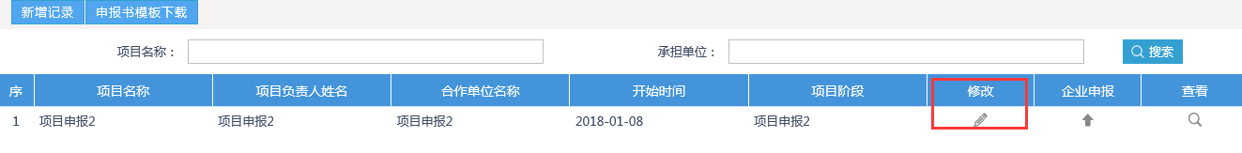
注：申报类别分为产业共性关键技术研发项目和校企合作产学研前瞻性项目（填写准确）

申报
基本信息填写完成点击保存，退出找到填写的记录，点击申报按钮（如图所示）
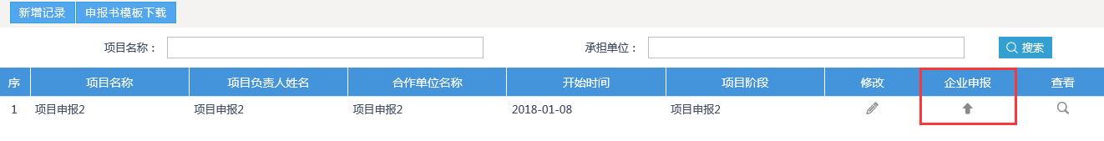
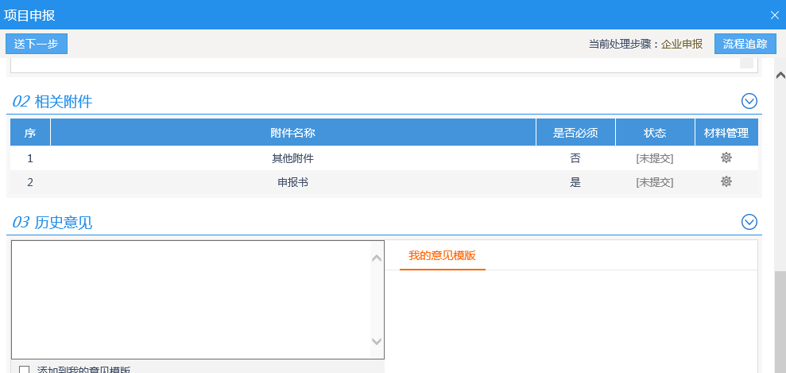
此处有个项目申报书和其他材料的附件提交，项目申报书是必须提交的，请各单位自己完善好，以附件的形式提交。（上方提供了申报书模板的下载，如有需要可自行下载）
确认无误即可提交给科技局（签署下意见请审核等），点击左上角送下一步。以上就完成了第二阶段的申报工作。

验收
开始预研资金申报第三阶段工作后，点击预研资金申报-验收模块。同第二阶段申报工作，先选定前阶段申报通过的项目，然后填写基本资料，最后申报。（如有不清楚请对照第二阶段申报工作）

